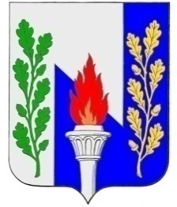

Тульская область
Муниципальное образование рабочий поселок Первомайский
Щекинского района
СОБРАНИЕ ДЕПУТАТОВ

Отчет
председателя постоянной депутатской комиссии по приоритетным направлениям социального развития и по работе с молодежью за 2023 год
Состав постоянной депутатской комиссии Собрания депутатов МО р.п.Первомайский по приоритетным направлениям социального развития и по работе с молодежью следующий:
- Аникеева Людмила Вячеславовна
- Жарикова Татьяна Леонидовна
- Голиков Александр Александрович
- Миронова Ольга Николаевна

Работа комиссии осуществляется в соответствии с Положением о постоянной депутатской комиссии Собрания депутатов МО р.п. Первомайский по приоритетным направлениям социального развития и по работе с молодежью и на основе планов, сформированных по инициативе депутатов, отделов администрации МО р.п. Первомайский.
Основными задачами комиссии являются:
- подготовка замечаний и предложений к проектам нормативных правовых актов, внесенных на рассмотрение Собрания комиссиями Собрания, депутатами Собрания, главой МО р.п. Первомайский, администрацией МО р.п. Первомайский по вопросам ведения комиссии;
- контроль за реализацией решений и нормативных правовых актов, принятых Собранием, относящихся к сфере деятельности комиссии.
В 2023 году в соответствии планом работы были рассмотрены материалы, приняты решения по приоритетным направлениям социального развития и по работе с молодежью; проведены спортивные мероприятия по программе «Физкультурно-оздоровительная и спортивно-массовая работа», участие в празднике «День знаний».

Председатель постоянной депутатской комиссии
Собрания депутатов МО р.п. Первомайский
по приоритетным направлениям социального
развития и по работе с молодежью Л.В.Аникеева

